1993
問題Ⅰ 次の下線をつけたことばは、どのように読になすか。その読に方をそれぞれの1、2、3、4から一つ選びなさい。
問1 彼は医師から①警告を受けているにもかかわらず、②飲酒の③習慣を④改めようとしない。病気も悪くなる⑤一方である。
（1）警告 １．けいこう ２．けいこく ３．きょうこう ４．きょうこく
（2）飲酒 １．のみさけ ２．のみしゅ ３．いんさけ ４．いんしゅ
（3）習慣 １．しゅうがん ２．しゅうかん ３．しょうがん ４．しょうかん
（4）改めよう １．やめよう ２．せめよう ３．あらためよう ４．あきらめよう
（5）一方 １．ひとかた ２．いちかた ３．ひとほう ４．いっぽう
問2 あの①姉妹は②姿がとてもよく③似ている。きょうはふたりとも髪にリボウを④結んでいる。
（1）姉妹 １．しめい ２．しまい ３．しばい ４．してい
（2）姿 １．すがた ２．かたち ３．からだ ４．しせい
（3）似て １．じて ２．もて ３．にて ４．ねて
（4）結んで １．あんで ２．つんで ３．むすんで ４．たたんで
問3 この本の①著者は、この②地域をくわしく調査し、土地や③住民の生活のようすを④細かくていねんに⑤観察して書いた。この作品は、文芸作品としても、身近な⑥歴史資料としてもおもしろい読み物である。
（1）著者 １．ちょじゃ ２．ちょしゃ ３．しょじゃ ４．しょしゃ
（2）地域 １．ちえき ２．じえき ３．ちいき ４．じいき
（3）住民 １．ちょうみん ２．ちゅうみん ３．じょうみん ４．じゅうみん
（4）細かく １．みじかく ２．ちかく ３．こまかく ４．ふかく
（5）観察 １．かんさつ ２．けんさつ ３．けんせつ ４．かんせつ
（6）歴史 １．れくし ２．れきし ３．りくし ４．りきし
問4 ①担当の②係員は、書類の③束を④腕に⑤抱えて部屋に入ってきた。
（1）担当 １．だんとう ２．だんどう ３．たんとう ４．たんどう
（2）係員 １．やくいん ２．しょくいん ３．かかりいん ４．けいいん
（3）束 １．たば ２．そく ３．つつみ ４．ふくろ
（4）腕 １．うで ２．むね ３．わき ４．ひじ
（5）抱えて １．おさえて ２．とらえて ３．かまえて ４．かかえて
問題Ⅱ 次の文の下線をつけたことばは、どのような漢字を書きますか。その漢字をそれぞれの1、2、3、4から一つ選びなさい。
問1 この①きっぷは、②はつばいの日から1か月に③かぎり、④ゆうこうです。
（1）きっぷ １．切符 ２．切布 ３．切付 ４．切府
（2）はつばい １．発買 ２．発売 ３．販売 ４．販買
（3）かぎり １．区切り ２．可切り ３．限り ４．期り
（4）ゆうこう １．有好 ２．優好 ３．優効 ４．有効
問2 ①にもつの②じゅうりょうが20キロを③ちょうかした場合は、④ついか料金を⑤せいきゅうされます。
（1）にもつ １．＆物 ２．荷物 ３．＆物 ４．＆物
（2）じゅうりょう １．重両 ２．重領 ３．重量 ４．重料
（3）ちょうか １．超過 ２．越過 ３．超課 ４．越課
（4）ついか １．対価 ２．追価 ３．対加 ４．追加
（5）せいきゅう １．精求 ２．請求 ３．製求 ４．制求
問3 ①しんこくな経済②ふきょうの中では、③しょうひしゃはできるだけむだを④はぶき、生活に必要なものだけを買うようになる。
（1）しんこくな １．深刻な ２．深酷な ３．真刻な ４．真酷な
（2）ふきょう １．不強 ２．不況 ３．不境 ４．不恐
（3）しょうひしゃ １．省費者 ２．商費者 ３．諸費者 ４．消費者
（4）はぶき １．削き ２．除き ３．省き ４．外き
問4 人間が考えたり①よそくしたりする②きのうは、③きおくによって④ささえられている。このきおくという働きに重要な⑤やくわりを持つ⑥ぶっしつが、最近⑦ちゅうもくあつめている。
（1）よそく １．余則 ２．余測 ３．予則 ４．予測
（2）きのう １．帰脳 ２．機脳 ３．帰能 ４．機能
（3）きおく １．記憶 ２．気憶 ３．記億 ４．気億
（4）ささえられて １．与えられて ２．支えられて ３．備えられて ４．構えられて
（5）やくわり １．役張 ２．役柄 ３．役配 ４．役割
（6）ぶっしつ １．物質 ２．物資 ３．物賃 ４．物貸
（7）ちゅうもく １．着目 ２．衆目 ３．注目 ４．集目
問題Ⅲ 次の文の の部分に入れるのに最も適当なものを、1、2、3、4から一つ選びなさい。
（1）今年の夏は天候が非常に悪かった。 米の収穫がかなりすくなくなりそうだ。
１．あるいは ２．したがって ３．ただし ４．ところで
（2）近所で火事があったが、その家の人たちは幸い だった。
１．安定 ２．用心 ３．無事 ４．不足
（3）彼女は口が から、ひみつを話してもだいじょうぶだ。
１．かたい ２．きつい ３．おそい ４．すくない
（4）機械を使った は危険だから、注意してください。
１．動作 ２．作業 ３．作用 ４．作品
（5） の値段が上がったので、家賃も高くなってきた。
１．地帯 ２．地理 ３．番地 ４．土地
（6）来年大学を卒業したら、適当な を選んで彼女と結婚したいと思っている。
１．時間 ２．時刻 ３．時期 ４．時代
（7）学校の にようちえんがあって、子供が遊んでいるのが教室からよく見える。
１．向き ２．向かい ３．向かう ４．向け
（8）ことばの壁が世界平和の現実を いる。
１．さまたげて ２．さしつかえて ３．さかのぼって ４．さけて
（9）「悲しい」や「うれしい」は を表すことばです。
１．感心 ２．意見 ３．意志 ４．感情
（10）うちの会社は、 機械を外国に輸出している。
１．おもに ２．いまに ３．ざっと ４．たちまち
（11）大きな仕事を完成させるためには、人と対立することがあっても と思う。
１．うむをえない ２．やむをえらない ３．やむをえない ４．うむをえらない
（12）妹は大学のサッカー部のキャプテンに いるらしい。
１．あらそって ２．あこがれて ３．あらわれて ４．あわてて
（13）「山本さんのお子さん、野球の練習でけがをなさったそうですよ。」
「それは 。」
１．おきのどくに ２．おじゃまします ３．おせわになります ４．おまちどおさま
（14）赤ちゃんは今眠っていますから、ときどき を見に行って、毛布をなおしてやってください。
１．見舞い ２．表面 ３．様子 ４．見かけ
（15）人のことばがわかるなんて、本当に 犬だ。
１．むずかしい ２．満足な ３．得意な ４．かしこい
問題Ⅳ 次の（1）から（10）は、言葉の意味や使い方を説明したものです。その説明に最もあう言葉を、1、2、3、4から一つ選びなさい。
（1）ほかの人に分からないように静かに行うようす。
１．さっと ２．そっと ３．ほっと ４．じっと
（2）予定していたことを先にのばすこと。
１．延期 ２．長期 ３．定期 ４．後期
（3）世の中によく知られていて話題になっていること。
１．評価 ２．批判 ３．評判 ４．批評
（4）自分を信頼している人の気持ちと反対のことをする。
１．はずれる ２．うらぎる ３．まちがえる ４．あやまる
（5）技術や能力がよりすぐれたものになること。
１．有利 ２．優秀 ３．知恵 ４．上達
（6）物と物との間のせまい空間。
１．すきま ２．さかい ３．ふち ４．わき
（7）ことばの前について「ある範囲に属するすべて」を表す。
１．約 ２．各 ３．全 ４．半
（8）帰ろうとする人に帰らないように言う。
１．取りかえる ２．引きかえる ３．取りいれる ４．引きとめる
（9）許可を得ないでしてしまうようす。
１．かってに ２．ひとりでに ３．さかんに ４．せっせと
（10）別の話題に移ろうとする時に使う。
１．ところが ２．ところで ３．それに ４．それとも
聴解
（100点35分）
問題I
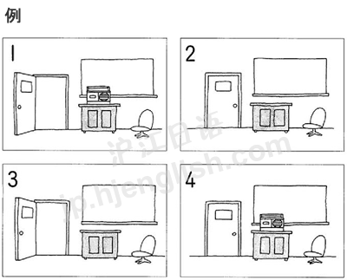
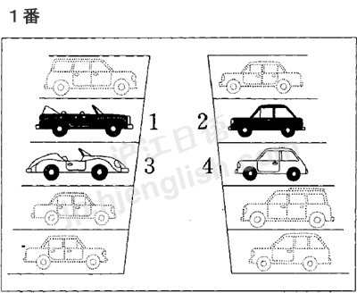
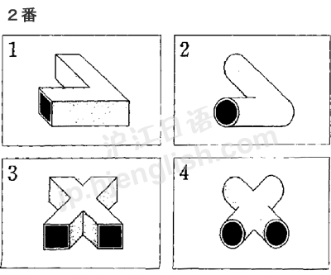
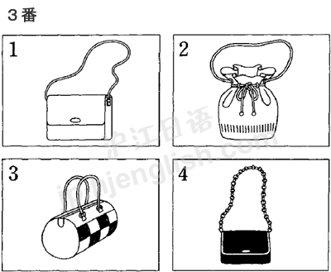
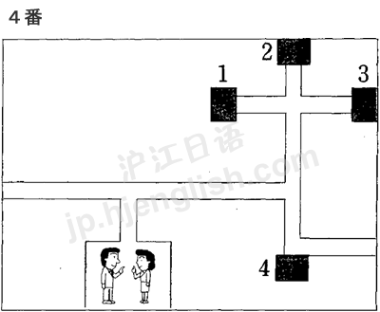
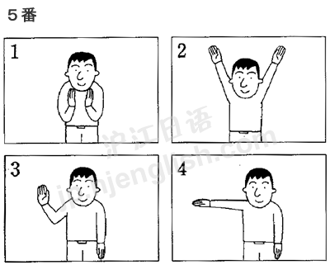
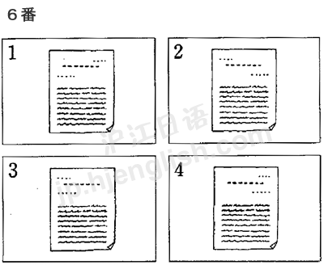
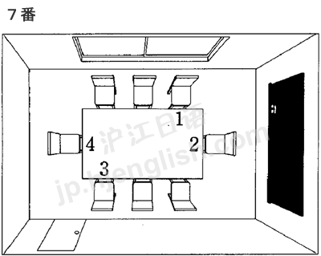
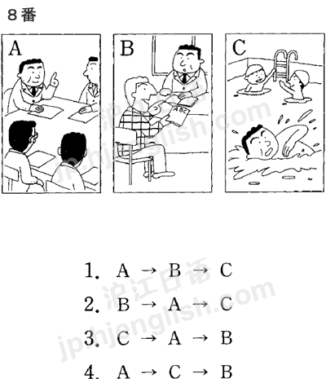
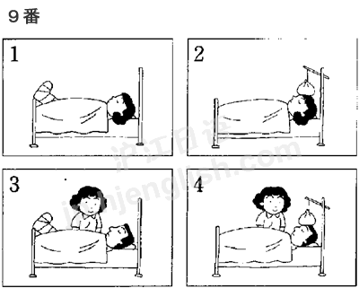
問題II と問題III は絵はありません。
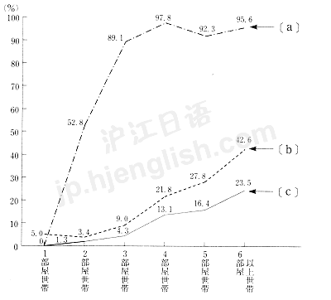
(4) 島に住んでいる動物と大陸に住んでいる動物とでは、サイズに違いが見られる。典型的なものはゾウで、島に隔離されたゾウは、世代を重ねるうちに、どんどん小形化していった。島というところは、大陸に比べ食物量も少ないし、そもそもの面積も狭いのだから、動物の方もそれにあわせてミニサイズになっていくのは、なんとなくわかる気がするが、話はそう単純ではない。ネズミやウサギのようなサイズの小さいものを見てみると、これらは逆に島では大きくなっていく。
(注)サイズ：大きさ （本川達雄「ゾウの時間ネズミの時間」中央公論社による）
【問い】 島に住んでいる動物のサイズはどうなるか。この文章の内容と合っている組み合わせを選びなさい。
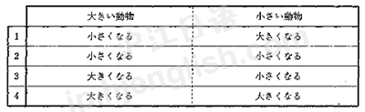
(5) 休むというのはどういうことであるか、それがよく分からない。よく分からないからうまく休めないのかという気もするのだが、このあいだも、ある仕事が一っ切りついて、普通ならさあ一休みというところだが、例によってどう休んでいいか分からない。手当り次第に本や雑誌を読んでいるうちに一日が経ってしまって、そして休んだという満足感どころか、なにやら無駄をしたという空しい気持ちが残るばかり。いつもこういうふうであう。
（木下順二「休息について」「群像」１９８９年１２月号講談社による）
(注)一っ切りつく：部分的に終わること
【問い】「こういうふう」とは、どういうふうなのか。
１．いろいろな本や雑誌を読んで満足感を味わう
２．休むということはどういうことかを調べる
３．休み方がわからず、一日を無駄にした気がする。
４．一つの仕事を終えると、すぐに次の仕事を探し始める。
(6) ところで、保険とはなんでしょうか。人は事故や病気で、いつ死ぬかもしれません。（中略）こういう不幸は、偶然で、起こるかもしれないし、起こらずにすむかもしれません。ただ、不幸にあう人は、ひじょうに少ないことはたしかです。「不幸にあうかもしれない」と思う人がたくさん集まって、①そのときにそなえて、少しずつお金を出しあえば、おおきな額になります。「ちりもつもれば山となる」です。その大部分の人は不幸にあわずにすみますから、不幸にあったわずかな人は、ほかの人たちが払ってきたまとまったお金をもらえる、というのが②保険の基本的な考え方です。
（牧田正一路「おかねと社会のしくみ」国土社による）
【問1】 ①「そのとき」とは、たとえばどんなときか。
１．保険に入ったとき
２．人がたくさん集まったとき
３．お金が大きな額になったとき
４．火事や病気になったりしたとき
【問2】 ②「保険の基本的な考え方」にふくまれるものはどれか。
１．事故で死んだり、家が火事になったりする人は少ない。
２．みんなで少しずつお金を出し合えば、不幸にあわない。
３．自分が死んだあとのことを心配しても仕方がない。
４．自分が不幸にあう心配をする人はあまりいない。
問題Ⅳ 次の分の にはどんなことばを入れたらよいか。最も適当なものを１、２、３、４から一つ選びなさい。
（1） 彼が手伝ってくれた 、仕事がたいぶ早く終わった。
１．のおかげで ２．おかげで ３．のおかげさまで ４．おかげさまで
（2） 父親の死を知らされて、悲しみの 、寝込んでしまいました。
１．ところ ２．ためで ３．あまり ４．おかげで
（3） 私は子どものころ、大きくなったら世界一周旅行をしたい だと思っていた。
１．もの ２．こと ３．わけ ４．はず
（4） 火事が起こると、このドアは自動的に閉まる になっています。
１．べき ２．ため ３．よう ４．そう
（5） 仕事をする 、遊ぶことも忘れない、そんな若者が増えている。
１．までか ２．以上で ３．ほどか ４．一方で
（6） 田中さんの父親 、A社の社長にインタビューを申し込んだ。
１．を通じて ２．をもとに ３．に基づき ４．に応じて
（7） 今は食事の だから、タバコは遠慮したほうがいいですよ。
１．中 ２．際 ３．最中 ４．うち
（8） まだ3月のはじめなのにとても暑い。まるで夏になったかの 。
１．ぐらいだ ２．ようだ ３．みたい ４．らしい
（9） 困っているときあの人に助けてももらって、涙が出る ありがたかった。
１．あまり ２．ため ３．ほど ４．とき
（10） こんなむずかしい問題はだれにも答えられる 。
１． わけがない ２．にすぎない ３．べきでない ４．にちがいない
（11） 来週のスケジュールが 次第、連絡してください。
１． 決まる ２．決まり ３．決まった ４．決まって
12） お父さんの病気はすぐによくなるから、君は何も心配する 。
１．ことはない ２．ことはある ３．ことでない ４．ことである
（13） 彼に成功をもたらしたものは、日々の努力 。
１．でいられない ２．であたらない ３．にともなわない ４．にほかならない
（14） 息子が大学に合格して、うれしくて 。
１．ならない ２．すまない ３．はいけない ４．かまわない
（15） 娘の結婚相手は、私が思った の人だったので安心した。
１．よう ２．べき ３．とおり ４．はず
（16） この問題に はもう少しみんなでよく考えてみてください。
１．して ２．したがって ３．とって ４．ついて
（17） 考えればかんがえる 、解決方法がわからなくなることがある。
１．より ２．ほど ３．かぎり ４．ことに
（18） 国の経済が発展する 、人々の暮らしもよくなってきた。
１．にとって ２．に対して ３．に関して ４．にしたがって
（19） 乗り物の中では、若者は老人に席をゆずる だ。
１．きり ２．ため ３．まい ４．べき
（20） 夜中にアパートで騒いでいたら、「うるさい。 しろ。」と怒られてしまった。
１．静か ２．静かだ ３．静かな ４．静かに
（21）（教室で）ご相談したいことがあるんですが、先生の研究室に よろしいでしょうか。
１．いらっしゃっても ２．お行きしても ３．うかがっても ４．おいでになっても
（22） 田中先生、最近先生が ご本のことで、おうかがいしたいんですが。
１．お書きした ２．お書きになった ３．お書かれなった ４．お書かれした
（23） 暖かくなって が、いかがお過ごしでしょうか。
１．まいりました ２．いただきました ３．くださいました ４．いらっしゃいました
（24）「じゃ、私、お先に失礼 いただきます。」
「あ、おつかれさま。」
１．して ２．させて ３．なさって ４．いたして
問題Ⅴ 次の文の にはどんな言葉を入れたらよいか。１、２、３、４から最も適当なものを一つ選びなさい。
（1） わたしは彼女にいろいろ親切にしたつもりなんですが、感謝されるどころか、 。
１．うらまれました ２．とても喜ばれました
３．もっと感謝すべきです ４．とてもうれしそうでした
（2） わが国には、働く意欲や能力がありながら、仕事に 。
１．つきたい者もいる ２．つかざるをえない者もいる
３．つけない者もいる ４．つくしかない者もいる
（3） どんな人か、実際会ってみないことには、 。
１．だいたいわかるだろう ２．わかるはずだ
３．わからなければならない ４．よくわからない
（4） 最近、出生率の低いがいろいろ問題になっているが、この問題は、日本のみならず、 。
１．ほかの国にはない ２．ほかの国にもあるようだ
３．ほかの国にかぎられている ４．ほかの国にはありえない
（5） いくらお金がたくさんあるからといって、 。
１．使ってもかまわない ２． 使いたくなるだろう
３．使えるはずだ ４．使いすぎのはよくない
問題Ⅵ 次の文の にはどんな言葉を入れたらよいか。１、２、３、４から最も適当なものを一つ選びなさい。
（1） 現在の私たちにとって、もっとも重要なのは、地球の環境を守ることであろう。自分と関係がないと考えずに、自分の問題 この問題を考えることが求められている。
１．からいって ２．をのぞいて ３．に限って ４．として
（2） 息子はA大学に進学することを希望している。しかし、今の息子の学力ではとても無理だから、別の大学を 。本人の希望とは違ってもしかたがないことだ。
１．受験させるしかない ２．受験させないだろう
３．受験させるべきではない ４．受験させるわけにはいけない
（3） あの人、日本に3年もいた 、日本語であいさつもできないんだよ。まったくあきれちゃうよ。
１．くせに ２．ものだから ３．だけあって ４．のをきっかけに
（4） わたしには、世界のあちこちに友達がいて、絵葉書を送ってくれる。そういう絵葉書を壁にはり始めたところ、それが、いつのまにかものすごい数になった。今や壁という壁が絵葉書 なってしまった。
１．ぬきに ２． なんかに ３．だらけに ４．のままに

